En esta unidad veremos el concepto de "interbloqueo", cómo analizar las situaciones de interbloqueo y cuáles son las técnicas existentes para gestionarlos.

Lección 1: Interbloqueos
En esta unidad estudiaremos el concepto de interbloqueo, que es un problema importante que puede producirse en la programación concurrente.

Como motivación a este concepto, revisaremos primero el "Problema de los Cinco Filósofos".
https://media.upv.es/player/?id=bd35fa70-7052-11e7-a2c1-ab8290ea9174

El video anterior explica lo que es un interbloqueo mediante el ejemplo de los filosofos. Se quedan todos esperando al tenedor que esta sujetando el otro filosofo (porque necesitan 2 tenedores cada uno para comer).

--------------------------------------------------------------

Veremos a continuación el concepto de interbloqueo, las Condiciones de Coffman y cómo analizar la presencia de interbloqueos utilizando Grafos de Asignación de Recursos (GAR).
https://media.upv.es/player/?id=62a5b440-021e-11e6-851a-656f7e06a374

4/28
CONTENIDO:
1.Que es un interbloqueo.
2.Condiciones de Coffman
3.Ejemplos de interbloqueo
4.Representación gráfica
Gráfico asignación de recursos (GAR)
5.Estrategias de solución

ANDREU; Les diapos de clase tenen un altra estructura.

1.Que es un interbloqueo.
5/28
Definición de “Recurso”

6/28
-Protocolo en el que los hilos utilizan recursos: Petición→ Uso→ Liberación
-Definición de interbloqueo.

2.Condiciones de Coffman.
8/28
(La diapos explica las cosas)
Hay riesgo de interbloqueo si se cumplen simultáneamente…
-Exclusión mutua.
-Retención y espera.
-No expulsión
-Espera circular

Si llegamos a tener un interbloqueo, es que se estan cumpliendo las 4 anteriores.
Pero que estén las 4 a la vez en un momento dado no implica que en ese mismo momento se produzca. Que estén las 4 da primero riesgo de interbloqueo y tarde o temprano se interbloqueara.

3.Ejemplos de interbloqueo.
9/28
Ejemplo de Coffman con las hormigas interbloqueadas. Está explicado en la diapos.
10/28
Ejemplo filosofos
11/28
Ejemplo transferencia bancaria

4.Representación gráfica
Gráfico asignación de recursos (GAR)
13/28
La diapos explica cada elemento, pero son estos:
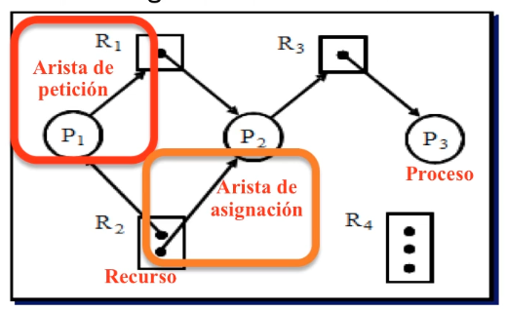
-Circulo: Proceso
-Rectangulo: Recurso
-Instancias (puntos del rectangulo)
-Arista de asignación
-Arista de petición.

15/28
Ciclo dirigido:
Los ciclos circulares tienen riesgo de itnerbloqueo.
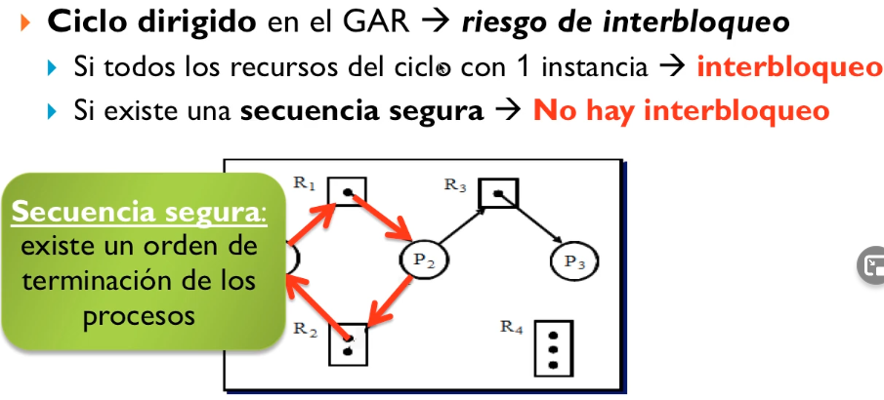

Ejemplos GAR:
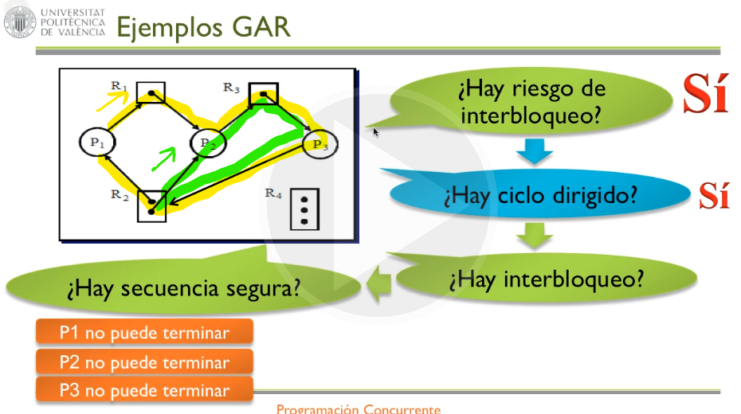
Hay riesgo de interbloqueo si hay un ciclo dirigido. El ejemplo anterior contiene dos ciclos dirigidos (el amarillo y el verde) por tanto sí hay riesgo de interbloqueo.

Pero… Hay interbloqueo?
Hay recursos con más de una instancia (R2) por tanto se podría encontrar una secuencia segura…
Pero no la hay porque todos los recursos están asignados y además todos los procesos tienen una petición de recurso hacia otro recurso.
Éste ejemplo estaria interbloqueado pues.

17/28
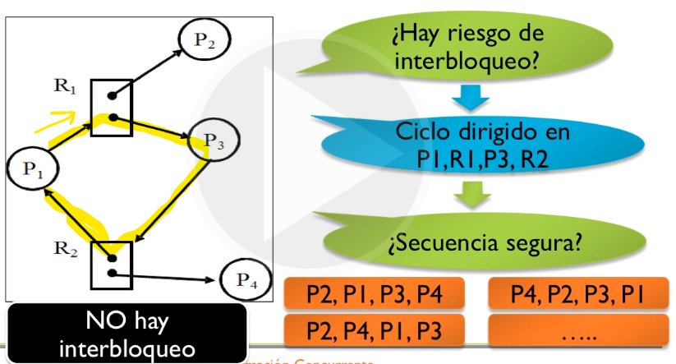
Hay riesgo de interbloqueo porque hay un ciclo dirigido (lo amarillo).

Se puede encontrar una secuencia segura?

Para ello buscar porcesos que tengan los recuersos asignados. Nos valen P2 y P4 (no tienen ninguna arista que salga de ellos, sino que las aristas van a ellos). Si, por ejemplo, finalizamos P2, en R1 quedara una instancia libre, la que estaba asignada a P2, la cual podra ser usada por P1. P1 podra acabar porque tiene el recurso que solicitaba de R1. Cuando acabe P1 librera un recurso en R2 que podra ser usado por P3. Finalmente acabaria P4.
No es la unica secuencia. Podrian acabar P2 y P4 seguidos asi que P3 consumiria el recurso que ha liberado P4 y P1 el que ha liberado P2… Y otras más.

Como hemos encontrado una secuencia segura implica que NO HAY INTERBLOQUEO.

18/28
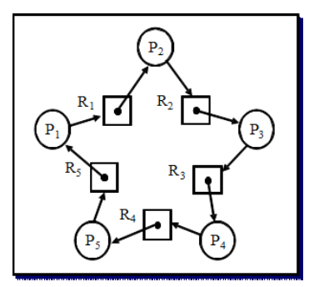
← GAR de los filosofos.

Cada tenedor es un recurso con una única instancia para simular el hecho de que haya un tenedor a la derecha y uno a la izquierda del filosofo. En lugar de estar en el medio de la mesa y que P1 poueda coger R2,R3,R4, que estan inaccesibles a él.

5. Estrategias de solución de interbloqueos.
20/28
Soluciones al interbloqueo de Mejor a peor.

1. Prevención:
-Buscar romper alguna condición de Coffman ya que si no se están cumpliendo las 4, no se puede producir el interbloqueo.

2. Evitación:
-El sistema mediante un GAR considera cada solicitud y decide si es seguro atenderla o no en ese momento.
-Si se crea un ciclo (con lo que hay riesgo de interbloqueo), se rechaza.
-Asegura que no habrá interbloqueos (porque no hay ciclos) pero requiere comprobar cada solicitud… Y es costosa hacer tal cosa.

21/28
3. Detección y recuperación:
-Monitoriza periódicamente el sistema (detección) mediante el GAR.
-Si hemos llegado a una situación de interbloqueo, aborta alguna(s) de las actividades involucradas, a ésto se de conoce como proceso de recuperación.

4. Ignorar el problema:
-A nivel de SO, no resuelve nada, pero es una postura cómoda y frecuente. El usuario es el que debe solucionar el interbloqueo. Tenemos que programar nosotros las aplicaciones intentando aplicar prevención y evitación.
-Ej. muchos Sistemas Operativos utilizan esta solución, como Unix y Windows.

23/28
Intentar romper Coffman mediante PREVENCIÓN:
-Exclusión mutua: Complicado romperla porque los recursos se utilizan en exclusión mutua por definición. Buscar otra regla de Coffman.

23 i 24 /28
-Retención y espera: Debemos evitar que un proceso retenga un recurso y espere por otro, por tanto tenemos dos posibilidades:
-Solucion 1: Pedir inicialmente TODO lo que podemos necesitar como una petición conjunta , que bloquea el inicio del proceso si alguna instancia no está disponible, o puede que reciba los recursos por tanto los mantendrá hasta que termine.
-Solución 2: Solicitar recuros de modo no bloqueante. Modificando las llamadas al sistema de una manera apropiada para obtener los recursos, de esta manera en lugar de bloquear al proceso cuando el recurso esté ocupado, el sistema devuelve el control indicando que no hay instancias disponibles. Si un proceso recibe un error, porque el recurso que solicita está ocupado, obligatoriamente éste proceso liberará todos los recursos asignados, dejandolos libres para otros procesos.
Puntos en contra: Éstas dos estrategias reducen la concurrencia, habrá menos procesos que estén avanzando a la vez . Además reducen la utilización de recursos, pueden haber recursos asignados pero que éste proceso con sus recursos no se ejecute ahora, por tanto los tiene reservados pero hasta que no le toque no se estan usando. Posible inanición puede ser que algun proceso por necesitar muchos recursos y que siempre estén siendo usados por otros, no puedan ejecutarse.

25/28
-No expulsión: Debemos permitir que un hilo pueda expropiar los recursos de otro hilo, esto implica que el hilo expropiado debe volver a solicitar los recursos.
Para que la estraegia de expropiación funcione, se debe ordenar de alguna manera los procesos (usando prioridades por ejemplo) y de ésta manera saber qué procesos puede expropiar los recursos de otro.
Punto en contra: “Problema de Livelock”, los procesos no pueden avanzzar porque se están expropiando continuamente los recursos. No es un interbloqueo, porque los procesos estan activos, pero no tienen los recursos para avanzar porque se los quitan entre ellos.

-Espera circular: Se establece un orden total entre los recursos. Obligar a los procesos a solicitar los recursos en un orden concreto, de tal manera que nunca se produzca un ciclo dirigido. Suele ser la más sencilla de romper y se suele combinar con la de retención y espera.

--------------------------------------------------------------
Material complementario

Dos links a videos:
https://www.youtube.com/watch?v=myomEBjnIDw

https://www.youtube.com/watch?v=1G7HTwKvYHc

